银川市金凤区第一小学
工作简报
2025年（第 95期）
金凤区第一小学 2025年9月15日

防空演练强技能 红色教育润童心

——金凤区第一小学开展防空袭应急演练暨 “九一八”

主题教育活动
为进一步增强我校全体师生的国防观念和防空袭应急避险意识，铭记历史、缅怀先烈，9月15日上午，金凤区第一小学组织全体师生开展防空袭应急演练暨“九一八”主题升旗仪式活动，以沉浸式教育筑牢校园安全防线与爱国主义精神根基。

一、防空袭应急演练：以练为战，筑牢安全防线
上午10时整，校园内突然响起急促的防空袭警报声，防空袭应急演练正式启动。接到警报信号后，各班级班主任迅速组织学生按照预设疏散路线，沿着教学楼楼梯、走廊有序撤离至操场指定安全区域。演练过程中，师生们反应迅速、配合默契，无拥挤、推搡现象，全程仅用时3分20秒，3000余名师生全部安全疏散到位。
疏散完成后，学校总务主任对本次演练进行总结点评。他强调，防空袭应急演练是提升校园应急处置能力的重要举措，全体师生需牢记疏散流程与避险技巧，将安全意识内化于心、外化于行，真正做到 “战时能防空，平时能应急”。

二、“九一八” 主题升旗仪式：铭记历史，厚植爱国情怀
演练结束后，“九一八”主题升旗仪式如期举行。伴随着雄壮的《义勇军进行曲》，五星红旗冉冉升起，全体师生肃立注目，高唱国歌，向国旗致以最崇高的敬意。

三、师生代表发言：承先辈之志，做时代新人
学生代表六年级（3）班同学在发言中分享道：“通过今天的演练和升旗仪式，我更加明白了‘落后就要挨打’的道理。作为新时代的小学生，我们要铭记历史，努力学习科学文化知识，将来用实际行动守护祖国的和平与安宁。”
大队辅导员则从历史与现实的角度出发，向同学们讲述了 “九一八” 事变的背景与影响，并勉励大家：“历史是最好的教科书，也是最好的清醒剂。我们开展本次活动，不仅是为了提升大家的应急避险能力，更是为了让红色基因代代相传。希望同学们能将爱国情、强国志融入日常学习生活中，成长为有理想、有本领、有担当的时代新人。”
此次活动将防空袭应急演练与爱国主义教育有机结合，既提升了校园应对突发情况的处置能力，又加深了全体师生对历史的认知与感悟。未来学校将持续开展多样化的安全与德育活动，为学生的健康成长保驾护航。

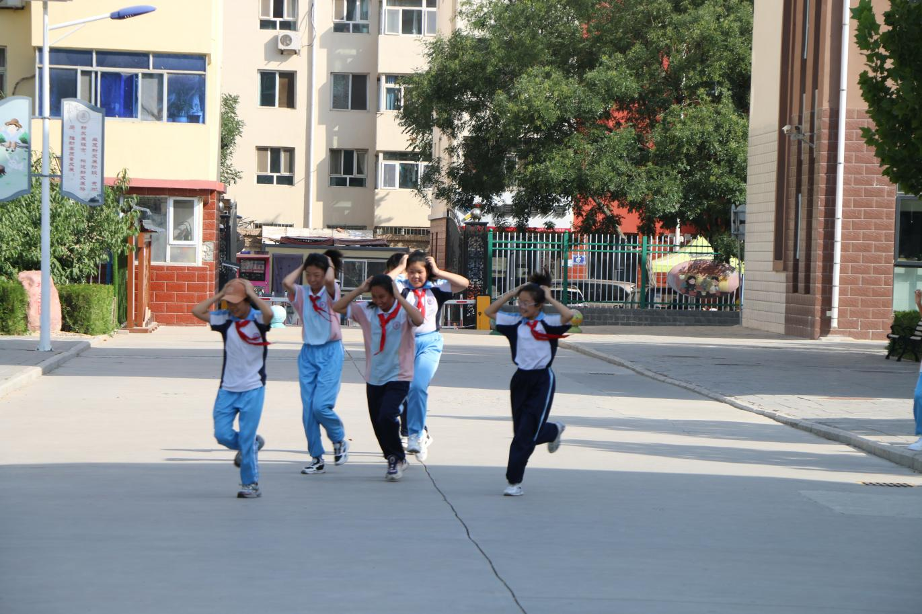
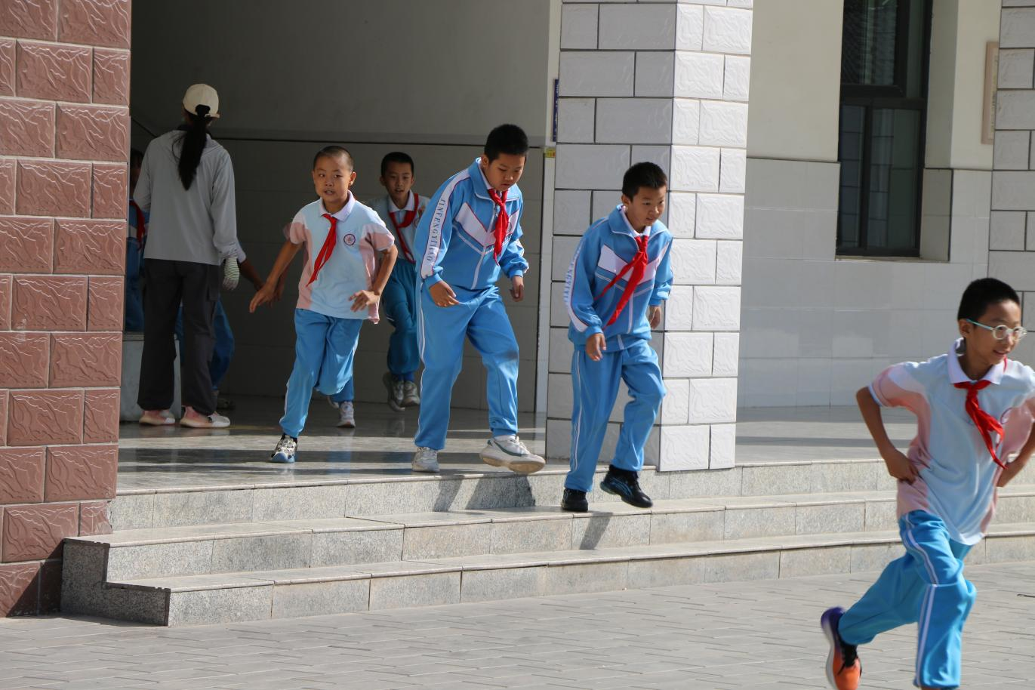

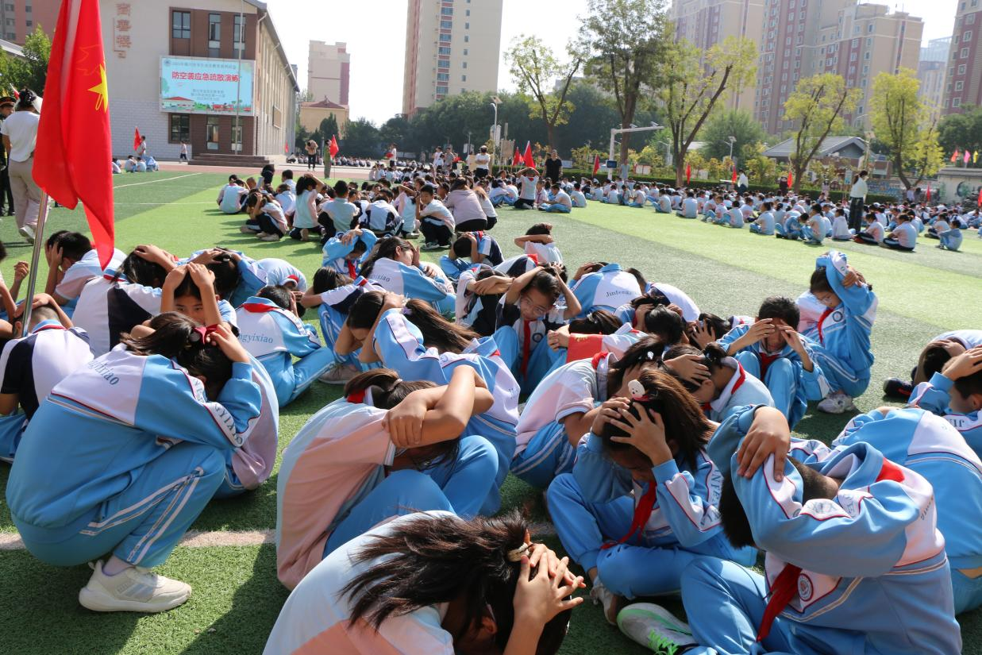
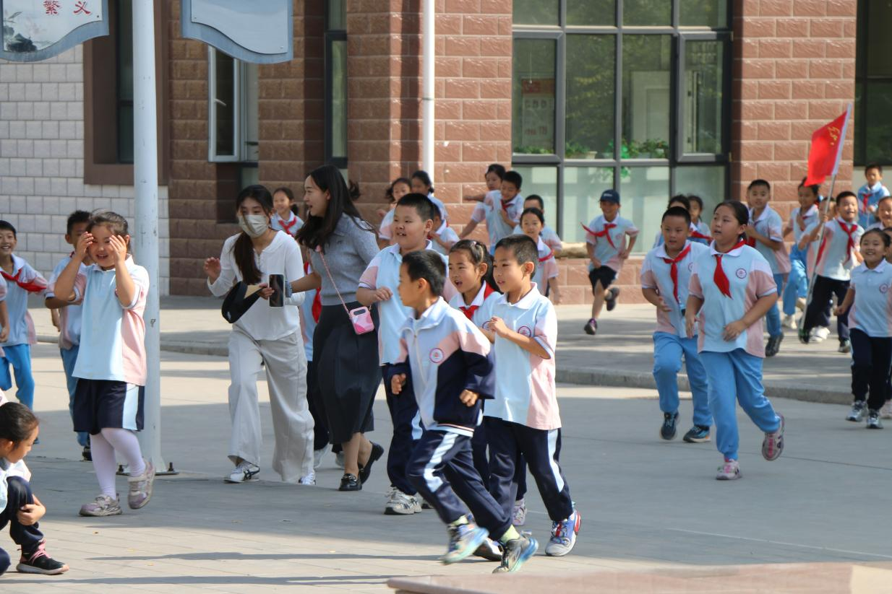
签发：马小燕 审核：王嘉 供稿：邓丽晓
抄送：金凤区教育局

